Инструкция по первичной настройке паролей на

СКЗИ D-KeySD

Средство криптографической защиты информации СКЗИ D-KeySD (далее - D-KeySD) работает совместно с Комплексом программным средств обеспечения безопасности (далее – КП СОБ (Cryptoservice)), который предназначен для выработки, проверки электронной цифровой подписи (ЭЦП) и шифрования. Соответствие КП СОБ требованиям законодательства Республики Беларусь подтверждено Сертификатом соответствия № BY/112 02.01.036 00359, выданным 14.06.2017 Оперативно-аналитическим центром при Президенте Республики Беларусь.
D-KeySD используются для защищенного хранения личных электронных ключей ЭЦП. Соответствие D-KeySD требованиям законодательства Республики Беларусь подтверждено Сертификатом соответствия BY/112 02.01.036 00490, выданным 31.05.2018 Оперативно-аналитическим центром при Президенте Республики Беларусь.
D-KeySD имеет два пароля. Первый пароль – PIN-код длиной 6 символов для доступа к носителю ключевой информации, указан в паспорте D-KeySD, второй пароль сообщается пользователю при выдаче D-KeySD, предназначен для доступа к личному электронному ключу D-KeySD и должен быть изменен пользователем.

1. Порядок работы с PIN-кодом D-KeySD
PIN-код (6 символов) указан в паспорте (рис.1) D-KeySD.
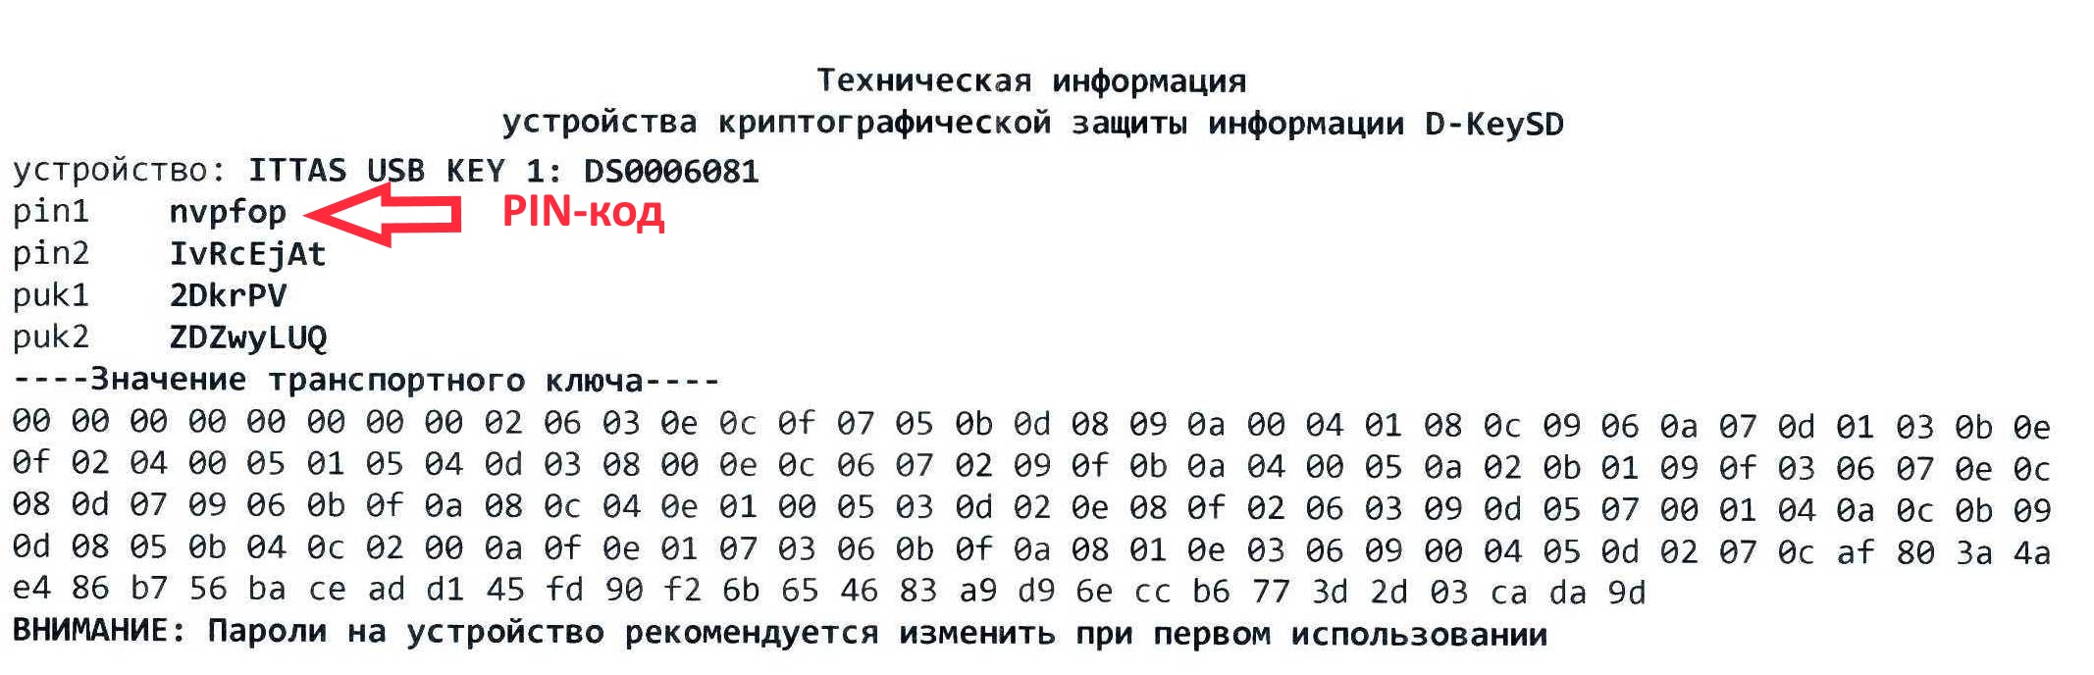
Рис.1
При первой попытке входа по ключу либо подписи в ПК «Клиент-банк (WEB)» с использованием D-KeySD необходимо ввести PIN-код доступа к носителю ключевой информации (PIN1, 6 символов, указан в паспорте):
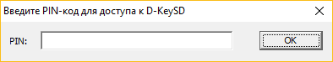
При правильном вводе он будет сохранен и не будет запрашиваться снова. После 3-х неправильных попыток ввода PIN-кода D-KeySD блокируется.
Пароль для доступа к личному ключу будет запрашиваться постоянно.
При блокировке носителя D-KeySD (3 неправильных попытки ввода PIN-кода) – его возможно разблокировать посредством утилиты ssf_server.
Нажмите правой кнопкой мыши на значок ssf_server и выберите носитель, который необходимо разблокировать (например: DK:\ SN:DS0000542). Далее выберите пункт “Разблокировать D-KeySD”:
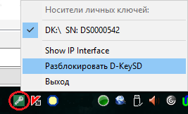
Введите PUK1 (из паспорта, только латинские символы и цифры, у вас есть 3 попытки):
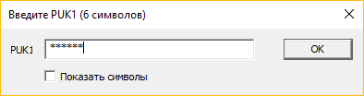
Если правильно введен PUK1 появится сообщение:
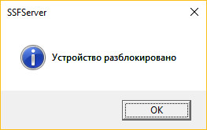

2. Порядок смены пароля к личному ключу на СКЗИ
D-KeySD в комплексе программном средств обеспечения безопасности КП СОБ (CryptoService)

Для того, чтобы произвести смену пароля к личному ключу в комплексе программном средств обеспечения безопасности КП СОБ (CryptoService) для Клиентов системы «Клиент-банк» необходимо выполнить следующие действия:
1. Нажать правой кнопкой мыши на значок КП СОБ (CryptoService):

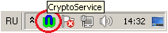
2. В появившемся меню выбрать пункт «Изменить атрибуты личного ключа» в меню КП СОБ (CryptoService):

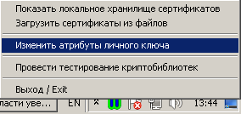

3. В открывшемся окне «Выбор личного ключа» из списка выбрать ключ D-KeySD:
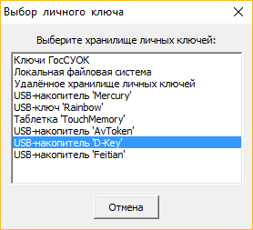

4. Ввести PIN-код доступа к носителю указанный в паспорте (рис.1):
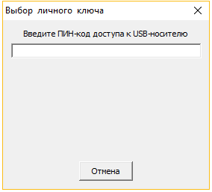

Далее в окне «Выбор личного ключа» выбрать ключ на носителе, пароль к которому необходимо сменить:

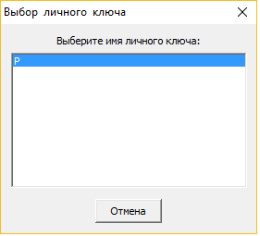

5. В окне «Ввод пароля» ввести текущий пароль к личному ключу и нажать клавишу «Enter»:

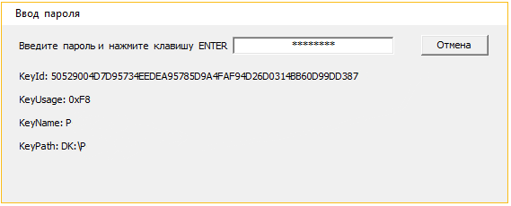

6. Установить галочку напротив пункта «сменить пароль к личному ключу»:
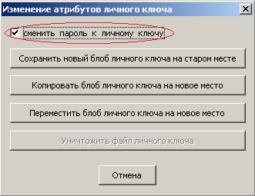

7. Нажать кнопку «Сохранить новый блоб личного ключа на старом месте»:
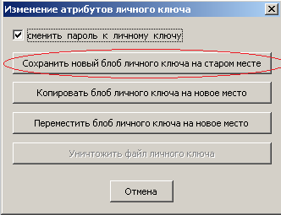

8. Ввести новый пароль к личному ключу (минимальная длина пароля составляет 8 символов) и нажать клавишу «Enter»:

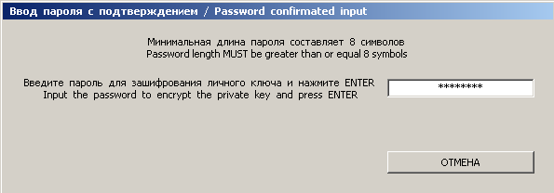

9. Подтвердите новый пароль к личному ключу и нажмите клавишу «Enter»:
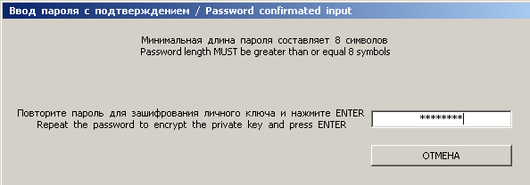

10. Для завершения процесса смены пароля нажмите кнопку «ОК»:

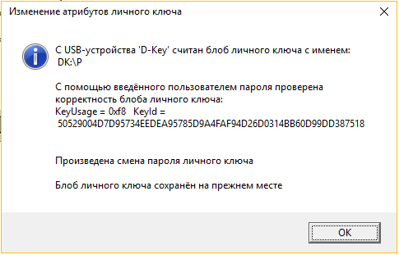

Смена пароля произведена.

При возникновении вопросов по установке или эксплуатации КП СОБ необходимо обращаться в Службу поддержки пользователей ОАО «АСБ Беларусбанк» по телефону (017) 309-04-04.

